**附表3.**

初赛作品提交模板

化合物提交模板：

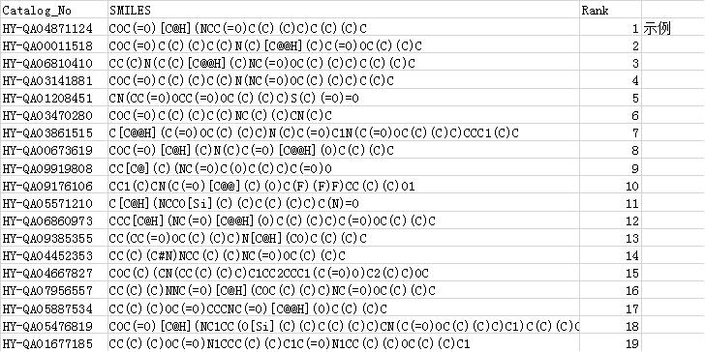

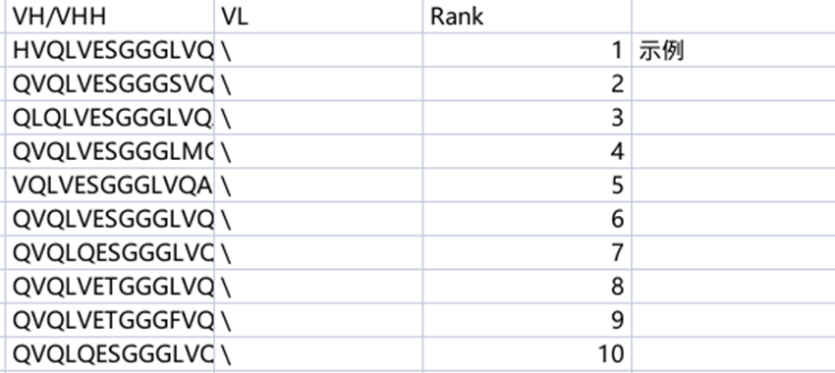抗体提交模板：

若为纳米抗体仅需提供VHH序列，若为scFv抗体则需提供VH和VL序列